Национальный исследовательский университет «МЭИ»

Кафедра Радиотехнических систем

Информационные технологии

Лабораторная работа №2

*«Программы и подпрограммы»*

Студент: Жеребин В.Р.

Группа: ЭР-15-15

Москва

2017

**1. Введение**

В данной работе отрабатываются навыки создания виртуальных приборов и их оформления в виге готовых подпрограмм.

**Лабораторное задание**

**2.1. Создание подпрограмм**

Как и в любом другом языке программирования, в LabVIEW реализована возможность использования подпрограмм (SubVI) для часто повторяющихся фрагментов кода или для функционально независимых от главной программы блоков.

Когда мы устанавливаем на схему значок, это и есть подпрограмма, которая уже реализована в готовом виде и выполняет определенные функции. LabView позволяет использовать создаваемые пользователем ВП в качестве подпрограмм.

Собрали схему в соответствии с рисунком и настроили внешний вид лицевой панели. Требуемые блоки находятся в группах *Functions >> Numeric* и *Functions >> Boolean.*

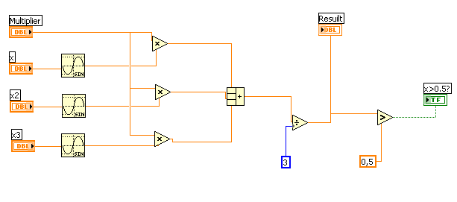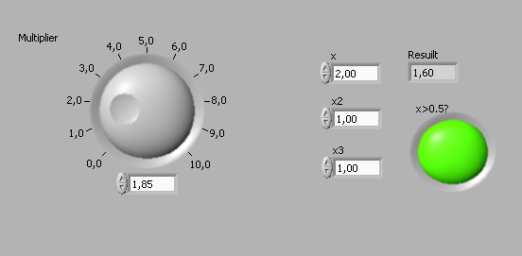

Оформили наш ВП в качестве подпрограммы и обозначили входы и выходы. По завершению его можно будет добавлять на схему так же, как были добавлены все блоки текущей схемы.

**2.2. Применение подпрограмм**

Перейдем к созданию главной программы, в которой будет использоваться уже созданный нами блок.

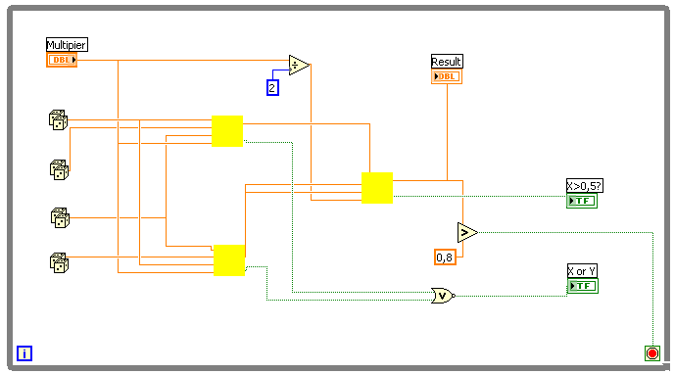

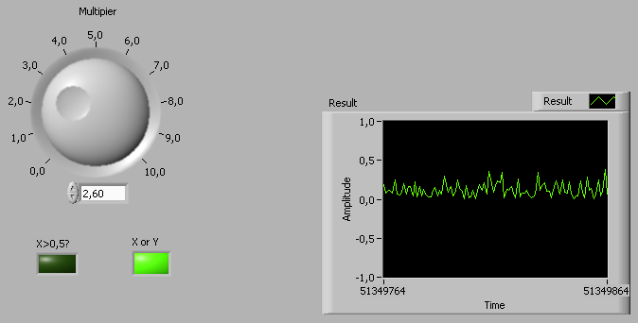

**2.3. Блок ввода формул**

В некоторых ситуациях запись математического выражения в явном виде гораздо удобнее работы с шаблонными блоками. Для этой цели в LabVIEW существует механизм ввода формул *Formula Node.*

Научимся формировать сигнал произвольного вида с помощью формулы.

Пусть сигнал задан в виде массива точек с индексом *k*:

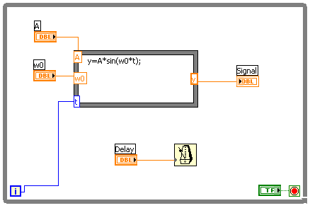

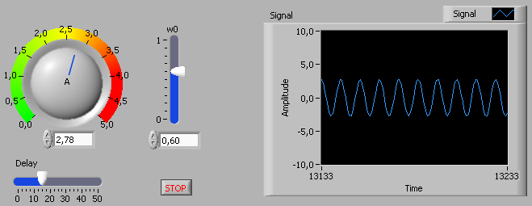

Поскольку в данном ВП не учитывается теорема Котельникова о дискретизации сигналов, частота сигнала w0 является безразмерной константой.

**2.4. Дополнительное задание**

Используя известные вам блоки, реализуйте конвертер температуры из градусов Цельсия (°C) в градусы Кельвина (K) и градусы Фаренгейта (°F). Предусмотрите вывод температур в виде шкал и точных значений. Предусмотрите индикатор «Жарко» при *t* > 60°C(В данной задаче, использовал при *t* > 30°C), и индикатор «Холодно» при *t* > 0°C.

Преобразование температурных шкал:

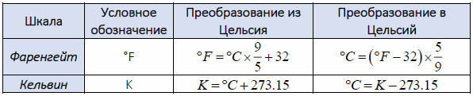

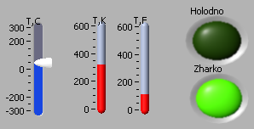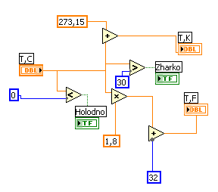

1 случай. Температура чуть больше 30°C. Иконка “Zharkо” горит, а “Holodno” – нет.

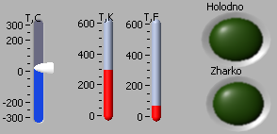

2 случай. Температура больше 0°C, но меньше 30°C. Иконки “Zharkо” и “Holodno” не горят.

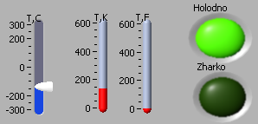

3 случай. Температура меньше 0°C. Иконка “Holodno” горит, а “Zharko” – нет.